PLANO DIOCESANO DE PASTORAL
2025-2028
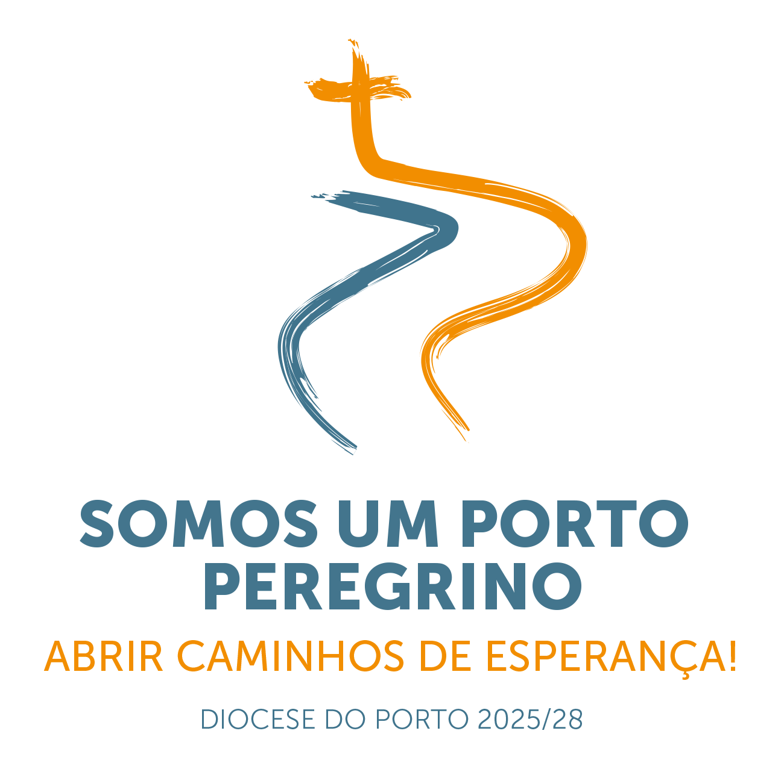

GUIÃO PRÁTICO

EQUIPA DE APOIO À COORDENAÇÃO DIOCESANA DA PASTORAL

Introdução

Propomos um Plano Diocesano de Pastoral (PDP) para o triénio 2025-2028, mas apontando e desenhando, de algum modo, um projeto pastoral já com os olhos postos no Ano Jubilar de 2033. É um documento «de fundo», mais extenso, com mais reflexão e mais pormenor, quanto às propostas pastorais. Deve merecer uma leitura atenta por parte de todos. Para facilitar o seu aproveitamento, entendeu-se necessário elaborar este guião prático, mais acessível, mais à mão.

Na elaboração do PDP 2025-2028, há três referências incontornáveis que nos inspiram para o próximo triénio pastoral: a celebração do Jubileu até à sua conclusão, a 6 de janeiro; a implementação do Documento Final da XVI Assembleia Geral Ordinária do Sínodo dos Bispos «Para uma Igreja Sinodal: comunhão, participação, missão» em 26.10.2024 – sigla «DF» – e a resposta concreta às sugestões pastorais da Síntese elaborada pela Comissão Sinodal Diocesana em junho de 2022 – sigla «SD». Na linha da receção do Sínodo sobre a sinodalidade da Igreja, a Secretaria-Geral do Sínodo ofereceu-nos, no passado dia 7 de julho, algumas “Pistas para a fase de implementação do Sínodo 2025-2028” – sigla «PFI».
O primeiro passo para a implementação implica a leitura do DF, que deve ser apoiada e alimentada pela oração, tanto comunitária quanto pessoal, centrada em Cristo, mestre da escuta e do diálogo (cf. DF, 51) e aberta à ação do Espírito.

O lema pastoral «Peregrinos de esperança», do ano jubilar em curso, inspira-nos, pois, a continuar na mesma senda sinodal, «por caminhos de esperança».

O compromisso é o de vivermos o caminho eclesial de cada Igreja com uma mentalidade sinodal, dentro de um horizonte sinodal, amadurecendo um estilo sinodal que constitui o pré-requisito para uma forma de Igreja sinodal. “Que a sinodalidade se torne uma mentalidade nos corações, nos processos de decisão e nos modos de agir” (Leão XIV, Discurso, 17.06.2025). Não se pretende acrescentar trabalho a trabalho, para responder às solicitações que vêm de fora ou de cima, mas ajudar as Igrejas a caminhar em estilo sinodal. Importa assumir e cruzar as propostas do DF com as da SD. Fizemo-lo tendo igualmente em conta as PFI.

Estes documentos inspiradores – cuja leitura atenta recomendamos vivamente – podem então servir-nos de inspiração e de guia prático para a planificação pastoral.

1. Um objetivo pastoral preciso

A fase de implementação do processo sinodal tem como objetivo experimentar práticas e estruturas renovadas, que tornem a vida da Igreja mais sinodal, ao serviço da missão (PFI 1). Por isso, o nosso objetivo pastoral é um só e precisamente este: “envolvermos todos e desenvolvermos juntos percursos e recursos para a implementação de uma Igreja sinodal na nossa Diocese do Porto”. Seria importante que, tendo em conta os muitos caminhos de esperança apontados pelo DF e pela SD, os diversos organismos de corresponsabilidade pastoral se detivessem a discernir, com maior precisão, as prioridades pastorais da Diocese, para os próximos anos, colocando a questão de fundo: “Que Igreja do Porto queremos ser, quando chegarmos à celebração do próximo Jubileu de 2033”? Quais as nossas metas? Onde concentrar a nossa atenção pastoral? O que há a transformar?

2. Três principais desafios pastorais

Sugere-se que, nos vários âmbitos do exercício da corresponsabilidade pastoral, se tomem como referência algumas das 11 propostas, que aqui resumimos em ações pastorais, tendo em conta estes três desafios principais:

Reconstruir a vida comunitária, promovendo a cultura do encontro, o acolhimento, a inclusão, a iniciação cristã e a reestruturação das formas organizativas das comunidades cristãs.

Formar um povo de discípulos missionários. Dizemos formar num duplo sentido: primeiro, o de dar forma, consistência e unidade a todo o povo de Deus peregrino; segundo, o de fazer formação, em vários âmbitos (doutrinal, espiritual, sinodal), para que possamos ter um povo esclarecido, com uma participação mais consciente e ativa, na sua missão.

Traduzir o estilo, o espírito e a mentalidade sinodais, em práticas efetivas, organizadas ou reorganizadas de escuta e de participação, para dar à Igreja do Porto, em todas as suas comunidades, uma forma sinodal.

3. Investir em práticas concretas

O documento PFI elenca 11 domínios específicos em que as várias comunidades são chamadas a partilhar os passos dados, na implementação do processo sinodal. No PDP, apresentamos um capítulo (III) que desenvolve e concretiza, para um projeto pastoral a longo prazo, alguns caminhos de esperança, que importa abrir, para concretizar, pouco a pouco, a mudança desejável, de forma que Jesus Cristo e a alegria do Seu Evangelho sejam sempre mais anunciados, celebrados mais dignamente e mais vividos coerentemente. Seria aconselhável ler o texto integral do PDP e discernir em comunidade, ano após ano, os desafios que têm mais a ver com a nossa realidade concreta.

Em jeito de resumo, 33 propostas pastorais:

- Criar uma cultura de escuta, diálogo, partilha e participação ativa de todos.
- Aprender e praticar o discernimento orante, através do método da conversação no espírito, como um meio para viver experiências sinodais.
- Promover a formação permanente, tanto de carácter doutrinal (formação teológica, litúrgica, bíblica) como espiritual e pastoral, com destaque na formação para a sinodalidade, como forma de ser e de agir e de edificar a Igreja.
- Valorizar, nas propostas de formação espiritual, vocacional, e em toda a atividade pastoral, o carisma dos Movimentos, dos homens e mulheres consagrados, o papel dos institutos de vida consagrada e dos mosteiros.
- Criar ou renovar os órgãos de responsabilidade pastoral, de modo a tornar efetivo o funcionamento dos Conselhos para os Assuntos Económicos, dos Conselhos Pastorais Paroquiais e Diocesanos: onde não existem, que se constituam; onde já existem, que se renovem, atentos à necessária revisão da sua designação, à variedade da composição dos seus membros (jovens, pessoas da sociedade civil, membros dos diversos grupos pastorais, etc.) bem como à aplicação de uma metodologia sinodal.
- Realizar a tomada de posse dos membros dos Conselhos Paroquiais ou Interparoquiais de Pastoral em contexto vicarial.
- Promover a formação para membros dos Conselhos Paroquiais para os Assuntos Económicos, dos Conselhos Paroquiais de Pastoral, Secretários Paroquiais.
- Promover a formação e agilizar práticas para a transparência, avaliação e prestação de contas.
- Intensificar, alargar e aperfeiçoar os dinamismos, já em curso, das muitas expressões e formas de interparoquialidade e da pastoral de conjunto nas Vigararias.
- Iniciar paulatinamente o caminho de implementação das unidades pastorais, com modelos, ritmos, regras, procedimentos e formas diferenciadas.
- Especializar as paróquias em determinadas áreas ou serviços pastorais, dentro da mesma Vigararia.
- Proporcionar um acesso mais alargado dos leigos e leigas, em cargos de responsabilidade na diocese e nas instituições eclesiásticas.
- Valorizar a participação das mulheres, no exercício efetivo de funções de responsabilidade e no exercício dos ministérios de leitor(a) e de acólito(a), desde logo na Catedral: convidar e convocar, rotativamente, grupos de leitores e de acólitos de toda a Diocese.
- Tomar a Nota Pastoral do nosso Bispo, Dom Manuel Linda, sobre «Ministérios instituídos na Igreja do Porto», de 29.05.2023, como desafio e aceitar o repto de propor candidatos, leigos e leigas, para serem instituídos nestes ministérios.
- Continuar e concluir a iniciativa “Porto, que procuras? Vinde e vede!”.
- Acompanhar projetos centrados nos jovens, na fase pós-crisma.
- Dar voz aos jovens nas instâncias eclesiais de consulta e de decisão, integrando os conselhos paroquiais e diocesanos de Pastoral.
- Valorizar as instituições educativas dos vários níveis de ensino e ao ensino religioso escolar na promoção da educação integral da pessoa.
- Apostar numa Pastoral Vocacional transversal a tudo e a todos, para despertar, formar, acompanhar e orientar a vida em chave vocacional.
- Promover as experiências de oração, os grupos de lectio divina, os contactos e encontros com pessoas consagradas em contextos de seminários e de outras casas religiosas, como oportunidade de inquietação, de provocação e de acompanhamento, em perspetiva vocacional.
- Acompanhar, em ordem ao discernimento, os que sentem alguma inquietação vocacional, nomeadamente para o sacerdócio ministerial, e vivem em contexto familiar.
- Reforçar este acompanhamento em colaboração com os responsáveis dos nossos Seminários Diocesanos.
- Cuidar por uma vida saudável e feliz dos padres, que se torne fonte de atração evangélica para a beleza do ministério presbiteral.
- Valorizar o ministério dos diáconos permanentes, para potenciar toda a riqueza ministerial da Igreja, desenvolver um espírito de diaconia em todos os serviços e ministérios eclesiais e ajudar a reconduzir o ministério presbiteral ao seu específico sacramental.
- Constituir Equipas (Inter)Paroquiais e Vicariais da Pastoral Familiar,
- Garantir o cuidado dos mais pobres, frágeis e sós.
- Promover uma cultura da proteção, para tornar as comunidades lugares cada vez mais seguros para os menores e as pessoas vulneráveis.
- Valorizar as potencialidades do mundo digital na comunicação.
- Melhorar as competências de acolhimento, a nível celebrativo e no atendimento pastoral a todas as pessoas, incluindo as mais distantes, os imigrantes e as pessoas e as pessoas que se sentem excluídas da Igreja.
- Organizar um catecumenato a nível vicarial.
- Relançar a Catequese com os adultos e reforçar este caminho de iniciação cristã.
- Zelar por Igrejas abertas para a oração, com espaços cuidados e confortáveis, mais tempos de adoração eucarística.
- Oferecer, de forma organizada e acessível, tempos para a celebração do Sacramento da Reconciliação.

4. Alguns indicadores pastorais para uma igreja sinodal

O que se segue não é uma listagem de tarefas. Em ordem à planificação, ação e avaliação pastorais, deixamos alguns indicadores pastorais, que ajudem a medir o crescimento do espírito sinodal e missionário, nas diversas realidades eclesiais. Perguntemo-nos:

- Há uma cultura da escuta orante, da participação ativa dos fiéis nos processos de discernimento e de elaboração das decisões mais importantes?
- Há espaços de oração, de diálogo, de encontro, de intercâmbio de experiências, de interação pastoral, de partilha de dons, de planificação em ordem a uma pastoral por projetos em vez de uma pastoral por setores?
- Nas nossas Paróquias, estão constituídos e funcionam regularmente o Conselho Paroquial (ou Interparoquial) de Pastoral e o Conselho para os Assuntos Económicos? A composição destes Conselhos integra jovens, mulheres e pessoas representativas da vida da comunidade local?
- Tomamos como inspiração e referência para a nossa programação pastoral as propostas do PDP e do Calendário Diocesano?
- Temos as boas práticas do planeamento, da avaliação e da prestação de contas?
- Há transparência na administração dos bens? Como podemos melhorar?
- Nas nossas Vigararias, há um Conselho Vicarial de Pastoral? É representativo da realidade pastoral local? É valorizado o seu contributo no planeamento, ação e avaliação pastorais?
- Nas nossas Paróquias (e noutras comunidades eclesiais), há Equipas de Acolhimento para as celebrações, sobretudo do Batismo, da Eucaristia, do Matrimónio, das Exéquias?
- Nas nossas celebrações e noutras iniciativas pastorais, acolhemos, integramos e envolvemos «os mais distantes», os que chegam de fora, inclusive os imigrantes?
- Acolhemos, valorizamos e promovemos o contributo pastoral do carisma e missão próprios dos religiosos e consagrados, dos Movimentos, Associações e Obras da Diocese?
- Estamos disponíveis para ver e rever os horários das secretarias paroquiais, os tempos e modos do acolhimento e atendimento pastorais? Estão ajustados às necessidades?
- Estamos disponíveis para ver e rever horários de abertura das Igrejas? Respondem à procura?
- Nas nossas Paróquias e Vigararias (e noutras comunidades eclesiais), há tempos adequados para a Oração comunitária, nas suas diversas expressões, e para a celebração sacramental da Reconciliação?
- Estamos disponíveis para ver e rever o número e horários das Missas? Ajustamos o número, os tempos e lugares das celebrações da Eucaristia, em função das possibilidades e limites dos presbíteros, da promoção da unidade de toda a comunidade e da efetiva frequência de fiéis na Missa Dominical?
- Apostamos na formação integral, contínua, partilhada e sinodal dos servidores da comunidade e do povo de Deus em geral?
- Cuidamos da beleza da Liturgia e da formação litúrgica do povo de Deus e da participação qualificada dos vários ministérios da celebração?
- Estamos a apostar suficientemente na Catequese com adultos? Estamos atentos à integração na Catequese de pessoas com deficiência e com características especiais?
- Temos um catecumenato organizado, pelo menos a nível vicarial?
- Os percursos de preparação pastoral para os sacramentos respondem às necessidades? Ou o esquema é demasiado rígido e muitos ficam de fora? Como melhorar para que tenham um carácter mais sinodal?
- Os horários e o modo de funcionamento da Catequese estão adequados? Seria porventura oportuna uma organização interparoquial da Catequese?
- Seria sensato, útil e pastoralmente viável “especializar” algumas Paróquias ou Igrejas (ou Reitorias ou Ordens religiosas) nalgum tipo de resposta pastoral?
- Que respostas oferecemos, de modo que os pobres e os mais frágeis se sintam na Igreja como em sua casa? Que respostas a novas pobrezas e fragilidades estamos a descurar?
- Estamos abertos à criação de novos grupos pastorais, serviços ou ministérios laicais, no âmbito do acompanhamento e das diversas expressões da caridade organizada?
- Dialogamos e colaboramos subsidiariamente com as instituições (sociais, culturais, desportivas) “em campo”?
- Tomamos medidas concretas, no âmbito da proteção de crianças e adultos vulneráveis?
- Que presença qualificada temos no mundo digital, nas redes sociais?

5. Calendário Diocesano de Pastoral 2025-2026

Consultar no Plano Diocesano de Pastoral 2025-2028 e – em atualização permanente no site da diocese – o Calendário Diocesano de Pastoral, para que o possamos assumir e incorporar na nossa planificação pastoral, evitando sobreposições concorrentes de iniciativas pastorais.

5. Oração

Senhor, nosso Deus, somos o Teu povo peregrino.
Nós pedimos-Te, por meio do Teu Filho,
a ousadia e a sabedoria do Teu Espírito Santo,
para abrirmos e percorrermos juntos
caminhos de esperança e de futuro.
Ajuda-nos a fazermos bem a nossa parte,
para alcançarmos a mudança que esperamos.
Senhor, inspira-nos a darmos tudo por tudo
pelo crescimento do Teu Reino,
na nossa amada Diocese do Porto,
para que ela cresça e apareça sempre
como Igreja unida e reunida, sinodal e missionária,
em conversão e em formação permanente,
de braços abertos ao mundo, próxima de todos,
sobretudo dos pobres e dos que mais sofrem.
Senhor, faz-Te nosso Companheiro,
ensina-nos a escutar e a discernir a Tua vontade,
na escuta da Tua voz e da voz dos irmãos,
para seguirmos juntos os caminhos
pelos quais o Teu Espírito Santo
nos quer conduzir em esperança.
Sob a inspiração e a proteção de Maria,
que invocamos como Nossa Senhora da Assunção,
faz com que sejamos um só, no único Cristo,
nós que comungamos do mesmo Pão.
Ámen.

